2016世界設計之都設計教育扎根計畫

**小小設計家種子團隊體驗營**實施計畫

1. 計畫緣起

芬蘭3～6歲的兒童，可以藉由說故事的方式，來思考這塊區域的氛圍，且可以思考關注居住的願景、以及城市居住環境的特色。7～14歲的兒童，可以觀察瞭解不同居住形式，從獨門獨戶的房屋，到一般的公寓，思考這塊區域的特色，以及該如何運用這些特色在區域的設計規畫上，14～18歲的學生，可以更深入地參與專案。這整個設計教育計畫對芬蘭來說，可以教導學童以設計的觀點去瞭解自己居住的環境，放慢腳步，去思考每一棟建築、每一條動線、每一塊區域，它的樣貌、背景、歷史、它與人與四周的關係，細細深究，處處都是學問與趣味，也是圍繞在芬蘭建築教育中學習「設計體驗」的重要核心。

臺北市政府已成功取得2016世界設計之都主辦權。因此，臺北市政府仍持續透過廣泛徵取民間及專業社群意見，發掘各領域設計相關議題，尋求各領域與設計的連結，此一由下而上的市民參與，以及設計與跨領域族群的對話共識機制，凸顯城市意象及全球創意品牌形象。

「2016世界設計之都設計教育扎根計畫」則是期望能藉由計畫將設計思考導入本市高國中小教育系統。其中子計畫「小小設計家種子團隊體驗營實施計畫」係藉由規劃遴選本市各校學生，以組成團隊方式，參觀於本局2016年於松山文創園區舉辦之設計教育扎根聯合創思展覽活動，以行銷本局執行設計之都亮點，並期藉由觀摩學習，提升本市學生設計思考能力為重心。

1. 計畫內容
2. 透過規劃各校參與聯合創思展覽、文創機構及本市設計家聚落學校，提供本市各級學校師生參與校外教學體驗活動。
3. 提供本市各級學校師生參與聯合創思展覽與設計家互動體驗活動，透過一系列設計作品鑑賞、設計歷程經驗分享、創意發想、體驗實作、產品產出之循環歷程，培養學生設計能力實務知能。
4. 辦理方式
5. 主辦單位：臺北市政府教育局
6. 承辦單位：臺北市南港區成德國民小學
7. 協辦單位 : 國立臺灣師範大學文化創意產學中心 「2016世界設計之都設計教育扎根計畫」高國中小學創意思維培育計畫專案小組、臺北市信義區信義國民小學、臺北市立成德國民中學。
8. 活動日期：105年5月5日（四）至6月3日（五），共計30天。
9. 參加對象 : 臺北市各級學校師生及家長。
10. 報名方式：
11. 由各校至本活動網址預約參觀聯合創思展覽時段，活動網址：

[http://goo.gl/vSNcWb，報名截止日期為105年3月1](http://goo.gl/vSNcWb，報名截止日期為105年3月31)5日。

1. 各校申請本計畫者，皆應報名參與聯合創思展覽活動；並可自行規劃參觀下列創意設計家聚落及在地文化創意機構，規劃活動當日校外教學活動。
2. 本市創意設計家聚落開放時段亦採登記預約，請各校至活動網址登記參與時段。
3. 各校於網路報名成功後，系統會自動發送報名確認mail至報名者填寫的信箱。請自行列印該封mail中之pdf檔，核章後傳真或E-mail核章掃描電子檔至臺北市南港區成德國民小學教務處李佳馨主任收(請註明報名小小設計家種子團隊體驗營活動)，傳真號碼：2785-5253，E-mail: [littlechiaxd@gmail.com](mailto:littlechiaxd@gmail.com)。pdf檔核章位置請詳附件1。
4. 體驗營活動場域
5. 2016世界設計之都設計教育扎根計畫聯合創思展覽（必須參觀）
6. 展覽地點：松山文創園區「133號合作社」S2展覽空間。
7. 展覽活動檔期：

|  |  |  |
| --- | --- | --- |
| **週次** | **日期** | **展覽內容** |
| 第一週 | 5/05(四)-5/11(三) | 設計教育扎根計畫  成果歷程 |
| 第二週 | 5/12(四)-5/18(三) | 設計家聚落、  角落美學成果 |
| 第三週 | 5/19(四)-5/25(三) | 國教輔導團、教研中心執行設計師參與創意活化教學研習、創意思考教材設計製作成果 |
| 第四週 | 5/26(四)-6/03(五) | 學校種子團隊成果與學校園工作坊成品 |

1. 展場開放時間：週一至週日上午9時至下午5時。
2. 展區以每30分鐘為一預約參觀時段，每時段展區內至多可容納參觀人數40人；各校參與體驗營人數倘超過40人，可安排未進展區之師生參觀松山文創園區或參與巴洛克花園設計家體驗活動。
3. 每一時段建議各校至多安排40人以下(以維持參觀品質)，參觀時間約15分鐘至25分鐘（含整隊時間）。
4. 創思設計家體驗活動（選擇參觀）
5. 辦理日期：105年5月5日（四）至5月10日（二）上午9時至下午5時。（暫訂，辦理時間請以網站公告資料為準）
6. 由本市設計家聚落設計家團隊進駐松山文創園區巴洛克花園廣場，提供各校師生設計家互動體驗課程。
7. 各設計家體驗時段請至本活動網址查詢。
8. 創意設計家聚落（選擇參觀）：開放時段、場次時間請以報名網站公告資料為準。

|  |  |  |  |
| --- | --- | --- | --- |
| **序號** | **學校名稱** | **進駐設計家團隊** | **設計家專長領域** |
| 1 | 成德國中 | 1.袁金塔  2.林育誼  3.曾霆羽  4.李孟書  5.蔡銘益  6.林佩君 | 1.紙翫創作  2.音樂工程  3.手作紙設計  4.手作紙設計  5.微電影  6.茶嬉 |
| 2 | 萬華國中 | 1.林靜宜  2.林鴳茹 | 1.插畫/繪本/剪紙  等手作藝術創作  2. 繪本/壓克力顏料  等複合媒材創作 |
| 3 | 興隆國小 | 鄭如珊 | 皮雕 |
| 4 | 三民國中 | 林孝穎 | 手作/插畫 |
| 5 | 成德國小 | 劉美幸 | 紙黏土 |
| 6 | 碧湖國小 | 李潮章 | 氣球療癒 |
| 7 | 逸仙國小/麗山國小 | 詹瑞華 | 樂高/積木/桌遊 |
| 8 | 西松國小 | 佘心婷 | 編織/手作/產品設計 |
| 9 | 古亭國中 | 張梓瑜 | 花藝 |
| 10 | 銘傳國小 | 李曼聿 | 繪畫教學/故事閱讀/  童詩創作 |

1. 在地文化創意機構（選擇參觀）：由各校自行規劃安排下列創意場域校外教學。

|  |  |
| --- | --- |
| **創意場域** | **機構特色說明** |
| 松山文創園區 | 松山文創園區為全民生活美學體驗及設計認知之指標，達到「原創基地」的重要使命。透過『創意實驗室』、『創意合作社』、『創意學院』和『創意櫥窗』等創意策略領航，讓這裡不只是個創意能量的展現平臺，更是培育創作精神的點子工廠。   * 開放時間：09:00～17:00 * 休館日：無 * 網址：<http://www.songshanculturalpark.org/> * 導覽須提前7個工作天申請。 * 團體導覽每團人數以20人(一個班)左右為宜。 * 電話：02-2765-1388#111金小姐(場地租借)、#134林小姐(導覽申請) |
| 華山文創園區 | 透過舊空間活化再利用，將園區作為推動文化創意產業之特別用地。同時針對周圍環境景觀進行改造，將園區規劃為包含綠地、創意設計工坊及創意展示中心的創意文化園區，目的在於提昇國內設計能力、國民生活美學，提供一個可讓藝術家交流及學習，甚而推廣、行銷創意作品的空間。   * 開放時間：11:00～18:00 * 休館日：無 * 網址：<http://www.huashan1914.com/> * 導覽須提前7個工作天申請。 * 電話：02-2358-1914 |
| 四四南村 | 四四南村四周緊臨眷村文化公園、景新公園及信義國小，為四棟對稱建築物，外觀保有眷村獨特建築風貌，低矮陳舊的建築體與周圍林立的商業大廈建築群形成強烈對比，與之並存的是展現信義區過去與現在的建築風格，呈現台北多元的都市風貌。   * 開放時間：09:00～17:00 * 休館日：週一 * 網址：<http://goo.gl/4WvLeC> * 同一時間約可容納20人(一個班)。 * 導覽須提前7個工作天申請。 * 電話：02-2723-9777#855 |
| 臺北市立美術館 | 為因應市民生活品質需要與文化藝術水準提昇，於民國72年成立，積極籌辦推動各項展務，為市民提供服務，日漸成為兼具休憩與教育功能的場域。自2001年起採取藝術作品與互動裝置並陳的展示方式，開啟「從做中學」、「於遊樂中學習」風氣，打開觀眾對於教育形式的想像，提升藝術教育在一向以展覽為導向的北美館的地位。   * 開放時間：09:30～17:30 * 休館日：週一 * 網址：<http://www.tfam.museum/> * 同一時間約可容納300人。 * 導覽須提前7個工作天申請。 * 電話：02-2595-7656#323蕭小姐 |
| 寶藏巖國際藝術村 | 寶藏巖將藝術創意深耕於在地社群，以「共生」觀念為本，創造生態、藝術、社會的對話場域。藝術村規劃了許多「創作計畫駐地工作室」與多元展演空間、「微型群聚」因應聚落原本特殊的房屋紋理，提供給各類文創工作者使用，藉此創造文創工作者群聚效應及交流平台。   * 開放時間：11:00～18:00 * 休館日：週一 * 網址：<http://www.artistvillage.org/> * 同一時間約可容納20人(一個班)。 * 導覽每次40-50分鐘，費用$50/人。 * 電話：02-2364-5313 |
| 當代美術館 | 台北當代藝術館自2001年開館後，致力推動台灣與國際藝壇的對話，步匯聚海內外的關注，結合官方有限的資源與民間贊助的力量，推動多元風貌的藝術創作與展覽、激發民眾的新觀點和新思維、提供當代城市發展源源不絕的創意與活力，彰顯台灣當代藝術成果的焦點櫥窗，致力成為國際藝當代藝術展覽的重要據點。   * 開放時間：10:00～18:00 * 休館日：週一 * 網址：<http://www.mocataipei.org.tw/> * 同一時間約可容納40人(一個班)。 * 學校團體參觀免票。 * 02-2552-3721#206陳小姐 |
| 臺灣設計館 | 全球華人第一座以設計為主軸之專業展館，世界區、台灣區典藏國內外經典設計品；金點區及概念區等特展區，每2-3個月推出多元化、跨領域之主題特展，藉由展示與互動平台，提升全民美學設計體驗，同時亦為設計師自我展現之舞台，推廣台灣設計發展之成果，帶動設計產業發展。   * 開放時間：09:30～17:00 * 休館日：週一 * 網址：<http://www.tdm.org.tw/> * 同一時間約可容納60人(兩個班)。 * 導覽須提前一個月預約，團體導覽每團人數以30人(一個班)左右為宜。 * 門票$50/人。 * 02-2745-8199#382 |

1. 經費補助：由本局提供各校參與聯合創思展覽及創意設計家聚落體驗課程之講師鐘點費及材料費。
2. 預期效益：為提升本局辦理2016世界設計之都聯合創思展覽參與人次，及提升本市學生設計能力為重心，行銷本局執行市府2016世界設計之都特色成果與亮點。

**附件1** **體驗營報名表核章範例**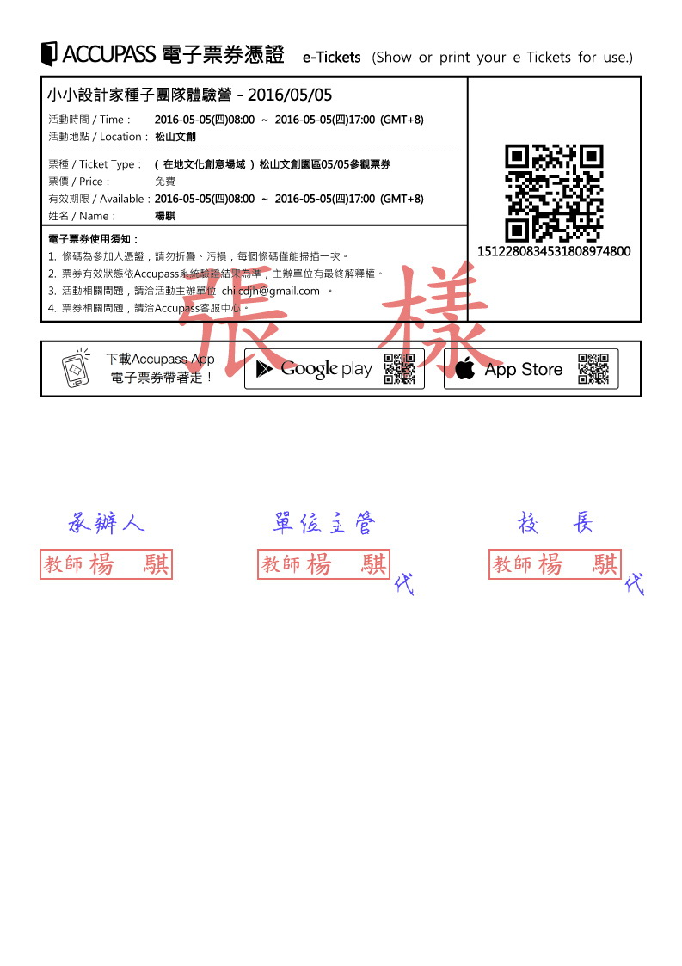

**附件2 松山文創園區平面圖**

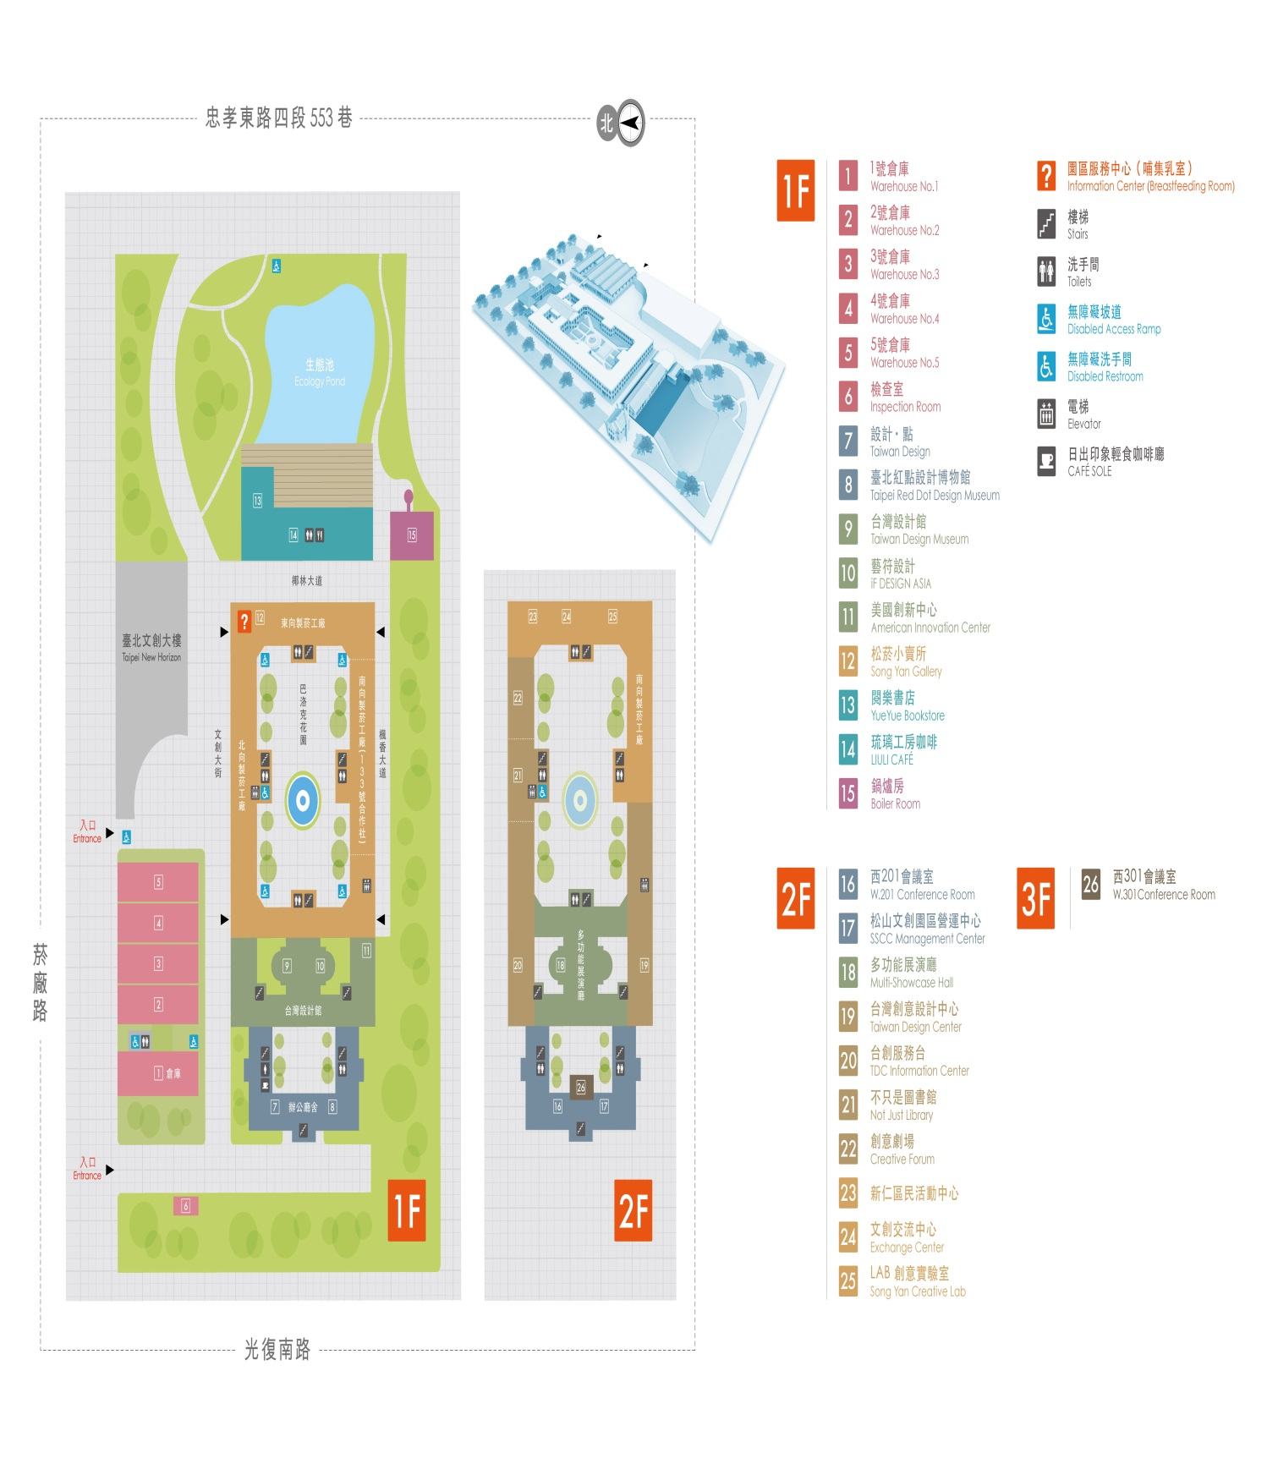

**附件3 創意設計家聚落實施成果-成德國中（其他創意設計家聚落簡介請至本活動網站點閱）**

